
INSTITUTO MÉDIO COMERCIAL DE LUANDA
COORDENAÇÃO DO CURSO DE INFORMÁTICA DE GESTÃO

CRIAÇÃO DE UM SISTEMA WEB DE GESTÃO CLÍNICA INTEGRADA
ESTUDO DE CASO: CLÍNICA DENTÁRIA S-SORRISOS

Luanda,2024

CRIAÇÃO DE UM SISTEMA WEB DE GESTÃO CLÍNICA INTEGRADA
ESTUDO DE CASO: CLÍNICA DENTÁRIA S-SORRISOS

Prova de Projecto tecnológico apresentado ao profissional do curso de Informática de Gestão do Instituto Médio Comercial de Luanda(IMCL), como um dos requisitos para aprovação na Prova de Aptidão Profissional, Sobre a supervisão do professor Joaquim Marcial M. Mbango.

Luanda,2025

Ficha Técnica


Nº06: José Nongue Nº07: Matias Candumbo




Nº09: Vânio Almeida Nº08: Onésio Gomes

Grupo nº2

Curso: Informática de Gestão
Turma: BMI
Sala:
Classe: 13ª

Luanda, 2025

DEDICATÓRIA
Dedicamos este trabalho aos nossos familiares, amigos e professores, que sempre acreditaram no nosso potencial e nos incentivaram a superar os desafios da vida académica.

AGRADECIMENTOS
Agradecemos primeiramente a Deus pela força e pela saúde. Expressamos está gratidão à nossa família pelo apoio incondicional, aos nossos colegas pela colaboração durante este percurso acadêmico e aos professores pelo conhecimento transmitido, e em especial ao professor Joaquim Mbango pela orientação neste projeto.

EPÍGRAFE

All of my friends are missin' again. That’s what happens when you fall in love. You don't have the time, you leave them all behind you tell yourself it's fine, you're just in love.

Billie Eilish Pirate Baird O’Conner

Resumo
Com o avançar dos anos a tecnologia vem se mostrando uma grande aliada para a sociedade e que a cada dia necessita de respostas mais rápidas e concretas para as decisões que precisam ser tomadas. Este trabalho detalha o desenvolvimento de um software inovador de gestão para a clínica dentária S-sorrisos, situada em Luanda. Além de modernizar os processos administrativos e operacionais, o software propõe-se a integrar soluções tecnológicas para um gerenciamento abrangente, incluindo o cadastro de pacientes e seus históricos clínicos, agendamentos inteligentes, monitoramento dinâmico de estoque e controle financeiro automatizado. Utilizando ferramentas robustas como HTML, CSS, JavaScript e MySQL, a plataforma combina acessibilidade, segurança de dados e eficiência para transformar a experiência de gestão na área odontológica.

Palavras Chaves: : Software. Tecnologia. Gestão. Clínica dentária.

Abstract
With advancing years, the technology has proven to be a great ally to society and that each day requires faster responses and concrete decisions that need to be taken. This work presents the development of a management software for the dental clinic S-sorrisos, located in Luanda. The main objective is to optimize the clinic's administrative and operational processes, including patient management, scheduling, inventory control, and financial management. The software uses modern technologies such as HTML, CSS, JavaScript, and MySQL, ensuring accessibility, security, and efficiency.

Keywords: Software, Management, Dental Clinic, Technology.

Lista de Abreviaturas e Siglas

- IMCL: Instituto Médio Comercial de Luanda
- HTML: Hipertext Markup Language
- MYSQL: My Structured Query Language

Lista de Figuras

Figura 1: Tags HTML.
Figura 2: Logo de Java Script com tags no fundo.
Figura 3: Logo My SQL.
Figura 4: Interface do Visual Studio Code.
Figura 5: Ilustração de diagrama de caso de uso.
Figura 6: Ilustração de diagrama de classe.
Figura 7: Ilustração de mapa mental.
Figura 8: Logo Next.Js.

Sumário
Lista de Figuras X
Introdução 14
Delimitação da pesquisa 15
Objectivos 15
Objectivo Geral 15
Objectivos específicos 15
PROBLEMÁTICA 16
Justificativa 16
CAPÍTULO I: FUNDAMENTAÇÃO TEÓRICA 17
Historia da internet 18
Por que a internet foi criada? 19
Website 19
Software 20
Software de gestão 21
Gestão 21
Tecnologias a utilizadas 22
HTML 22
JAVA SCRIPT 23
MY SQL 23
VISUAL STUDIO 24
Diagramas da UML 24
Diagrama de Caso de USO 25
Diagrama de Classe 26
Mapa Mental 26
Next.js 27
CAPÍTULO II: METODOLOGIA DE PESQUISA 28
Metodologia de Pesquisa 29
CAPÍTULO III: Implementação Prática 33
Levantamento de requisitos 34
Requisitos Funcionais 34
Requisitos Não Funcionais 36
Atores Do Sistema 37

Introdução

Com o tempo, muitas clínicas têm enfrentado problemas para gerenciar pacientes, estoques e finanças. A clínica S-sorrisos também passou por essas dificuldades, o que levou à ideia de criar um software para resolver esses desafios. Este trabalho busca mostrar como um sistema pode melhorar a organização e a eficiência da clínica. Assim faz-se questão nesse trabalho estudar e sublinhar os objectivos propostos a atingir tantos os gerais como os específicos, como a metodologia utilizada, as razões pela qual se pretende desenvolver esse tema, o grupo alvo a estudar, a área de investigação, o projecto das acções a efectuar e as fontes bibliográficas. Nesta sequência, o trabalho está dividido em três capítulos. O primeiro capítulo faz o enquadramento teórico do tema, também iramos abordar sobre os objectivos tanto gerais como especificos os requisitos necessarios para a realização do projecto.

Delimitação da pesquisa

Este projeto está delimitado ao Desenvolvimento de um Sistema Web de Gestão Clínica Integrada, tendo como Estudo de Caso a Clínica Dentária S-sorrisos, localizada em Luanda.
O foco da solução reside na unificação das áreas de agendamento, prontuário eletrônico e controle financeiro, abrangendo o público-alvo de dentistas, recepcionistas e administradores da referida clínica..

Objectivos

Objectivo Geral
- Desenvolver um sistema de gestão que integre clínica dentária S-sorrisos para garantir que as tarefas operacionais sejam executadas de forma automatizada com maior eficiência e segurança.

Objectivos específicos
- Gerenciar os cadastros e históricos dos pacientes.

PROBLEMÁTICA
A clínica dentária S-Sorrisos enfrenta dificuldades significativas na gestão e dispersão de informações entre os módulos de pacientes, agendamentos, controle de estoque e finanças. Esta falta de integração resulta em erros administrativos, desperdício de recursos e insatisfação dos pacientes. A ausência de um sistema eficiente impacta negativamente a produtividade da equipa e a qualidade do atendimento, exigindo uma solução que unifique o fluxo de trabalho.

JUSTIFICATIVA
A implementação de um Sistema de Gestão para Clínica S-Sorrisos, permitirá a unificação dos processos administrativos e operacionais da clínica em uma única plataforma. O uso de tecnologias, como o Next.js, possibilita um gerenciamento mais ágil, seguro e centralizado, reduzindo falhas humanas e proporcionando uma experiência aprimorada.
Este trabalho visa apresentar uma solução tecnológica que contribui diretamente para o aumento da produtividade, fortalece a competitividade da clínica no mercado e assegura a modernização da gestão no setor de saúde.

CAPÍTULO I: FUNDAMENTAÇÃO TEÓRICA

Historia da internet

A história da internet é recente. Ela surgiu nos Estados Unidos, durante a Guerra Fria, com a criação da Arpanet pela Darpa em 1969. Inicialmente conectava quatro universidades, utilizando a inovadora comutação de pacotes para transmissão de dados. Criada para facilitar a comunicação e o compartilhamento de informações entre diferentes sistemas de computador, a internet inicialmente visava a ser um sistema de comunicação resistente a ataques nucleares e a promover a colaboração acadêmica. A Internet (do inglês Internet of Things (IoT)) emergiu dos avanços de várias áreas como sistemas embarcados, microeletrônica, comunicação e sensoriamento. De fato, a internet tem recebido bastante atenção tanto da academia quanto da indústria, devido ao seu potencial de uso nas mais diversas áreas das atividades humanas
A evolução significativa da internet ocorreu com o desenvolvimento de protocolos como o TCP/IP, nos anos 1970 e 1980, e a criação da World Wide Web, por Tim Berners-Lee, nos anos 1990, tornando-a mais acessível e amigável ao usuário. A popularização da internet se deu graças à invenção da World Wide Web, ao avanço da banda larga, ao crescimento do comércio eletrônico e à ascensão das redes sociais, que transformaram a internet em uma parte integral da vida cotidiana.
Em 1969, a Darpa desenvolveu a Arpanet (Advanced Research Projects Agency Network), a primeira rede operacional de computadores, conectando quatro universidades americanas: Universidade da Califórnia em Los Angeles (UCLA), Instituto de Pesquisa de Stanford, Universidade da Califórnia em Santa Bárbara (UCSB) e Universidade de Utah. A Arpanet usava a comutação de pacotes, uma técnica revolucionária que permitia a transmissão de dados em pequenos blocos, ou pacotes, facilitando a comunicação entre diferentes sistemas de computador.
A Arpanet cresceu rapidamente, e outras redes de computadores começaram a surgir ao redor do mundo. Na década de 1980, ela se dividiu em duas redes distintas: a Milnet, para fins militares, e uma versão reduzida da Arpanet para pesquisa acadêmica. Nesse período, as bases para o que conhecemos como internet moderna começaram a se consolidar.

Por que a internet foi criada?

A internet foi criada com o objetivo principal de facilitar a comunicação e o compartilhamento de informações entre diferentes sistemas de computador. Inicialmente, era uma resposta à necessidade de um sistema de comunicação resistente a ataques nucleares, mas suas aplicações foram rapidamente além do uso militar.
A internet foi criada com o objetivo principal de facilitar a comunicação e o compartilhamento de informações entre diferentes sistemas de computador. Inicialmente, era uma resposta à necessidade de um sistema de comunicação resistente a ataques nucleares, mas suas aplicações foram rapidamente além do uso militar.
Além disso, a internet foi concebida para promover a colaboração entre pesquisadores e instituições acadêmicas. Facilitou o compartilhamento de dados científicos e técnicos, impulsionando a inovação e o avanço tecnológico. Ao conectar universidades e laboratórios de pesquisa, a Arpanet permitiu uma troca de informações sem precedentes que acelerou o progresso em diversas áreas do conhecimento.

Website
Um website é como um espaço virtual, acessível através da internet, onde você encontra informações, imagens, vídeos e outros conteúdos digitais organizados de forma a transmitir mensagens e oferecer serviços. É como uma loja, um catálogo, um portfólio ou um blog, mas tudo isso no mundo digital.
Os autores que se dedicam ao estudo da difusão e acesso à informação são unânimes em considerar que o aparecimento da World Wide Web veio revolucionar a forma de comunicação e de acesso à informação arquivística (Silva, 2017).
Os utilizadores da internet têm crescido e estão a evoluir de meros espectadores para participantes ativos no desenvolvimento de uma rede global (de la Torre, 206).
Na atualidade, o utilizador é o protagonista, na medida em que é ele que gera e partilha os conteúdos (O'Reilly,2005)
Registado por Dale Dougherty, em 2004, o conceito "Web é [definido por O’Reilly (2005) como] a mudança para uma internet como plataforma, e um entendimento das regras para obter sucesso nesta nova plataforma. Entre outras, a regra mais importante é desenvolver aplicativos que aproveitem os efeitos de rede para se tornarem melhores quanto mais são usados pelas pessoas, aproveitando a inteligência coletiva" (Sena, 2009).
Para Anderson (2007), a Web não é somente um conjunto de aplicações, de serviços, ou de ferramentas, é um modo, uma atitude de permanecer em rede e de partilhar o conhecimento, construindo a geração 2.0. Esta geração caracteriza-se pela crença e defesa de um conhecimento livre, no desejo de partilhar, de criar, adaptar e reutilizar conteúdos e de fomentar o conceito social de rede global. Estas mudanças estão a criar novos paradigmas educacionais em todo o mundo que através da utilização de novas ferramentas favorecem a conceção de novos modelos de ensino e aprendizagem.
O conceito Web assenta em vários princípios: o aproveitamento da inteligência coletiva; o reconhecimento de que as experiências dos utilizadores são enriquecedoras para o desenvolvimento dos interfaces; o fim do ciclo das atualizações de versões dos softwares comerceia; a procura da simplicidade na utilização de interfaces 2 gráficos e na arquitetura da informação; o confirmar que a gestão de dados é uma competência de todos; que os softwares podem e devem ser de utilização gratuita e melhoram com o crescimento da comunidade que os utiliza; que as ferramentas e os conteúdos estão na Web e não nos computadores do utilizador; que a atualização e a criação de conteúdos é realizada de forma dinâmica por todos os interessados, dando um sentido igualitário e colocando a confiança entre os pares, o produtor e o utilizador da informação (Alvim, 2007).

Software

Imagine um computador como um corpo. Ele possui partes físicas, como o gabinete, o teclado e o monitor, que chamamos de hardware. Mas para que esse corpo funcione, ele precisa de instruções, de um "cérebro" que diga o que fazer. Esse "cérebro" é o software.Em termos mais técnicos, o software é um conjunto de instruções, dados ou programas que fazem um computador executar tarefas específicas. Ele é a parte intangível, a lógica por trás do hardware.Software: Segundo Jorge H. C. Fernandes (2002) Software é uma sentença escrita em uma linguagem computável, para a qual existe uma máquina (computável) capaz de interpretá-la. A sentença (o software) é composta por uma sequência de instruções (comandos) e declarações de dados, armazenável em meio digital. Ao interpretar o software, a máquina computável é direcionada à realização de tarefas especificamente planejadas, para as quais o software foi projetado. Segundo Sommerville (2005), é um programa de computador e documentação associada.Os produtos de software podem ser desenvolvidos para um cliente específico ou para um mercado geral.Segundo Pressmam (2015), é o produto que os profissionais de software constroem e, depois, mantêm ao longo do tempo. Abrange programas que executam em computadores de qualquer tamanho arquitetura, conteúdo que é apresentado ao programa a ser executado e documentos tanto em forma impressa quanto virtual que combinam todas as formas de mídia electrônica.

Software de gestão

Software de Vendas: Se estiver atento às evoluções do mercado e acompanha as novidades desenvolvidas para tornar a gestão de vendas mais eficiente e inteligente, já deve ter ouvido falar do software de gestão.

Softwares de gestão tornam as tarefas mais rápidas e evitam erros humanos. Eles ajudam a economizar tempo, melhoram o atendimento e facilitam a tomada de decisões. Segundo Pressman (2015), um bom software deve ser pensado para atender às reais necessidades dos usuários.
Na posição de vendedor, proprietário ou gerente de um empreendimento, um software de gestão de vendas pode optimizar suas estratégias e melhorar o desempenho de vendas tornando a tomada de decisões mais assertivas, sempre lembrando de fazer um follow up com os clientes.

Gestão

Gestão: Segundo CARMO (1994) gestão pode ser resumida em assumir o controlo de uma situação com as estratégias e pessoas dentro da organização, refere-se ao processo de determinação e orientação do caminho a ser seguido para a realização de seus objectivos compreendendo um conjunto de decisões, liderança, motivação, avaliação e análises.

A palavra gestão nos remete a ideia de gerenciar, de administrar algo, como no modelo citado acima, que está diretamente ligado à produtividade do grupo e a satisfação não só do “líder” da acção mais do bem comum de todos que participaram da mesma. A ideia de gerência está ligada a lideranças, pois um líder não significa impor poder ditar regras, mas sim expor ideias
e gerenciar a acção focando seus objectivos.

Segundo o Vicente Falconi (2018, P. 19) o conceito de gestão está ligado a gerente, aos cargos mais altos da organização, que precisam administrar os recursos para que a 6 organização se desenvolva. São estes“administradores” que chamamos de gerentes, ou gestores.

Um gerente ou gestor tem como principal objectivo extrair dos recursos actuais da organização o máximo de seu valor apara que as mesmas consigam atingir seus objectivos de curto, médio e longo prazo. Desta maneira a função do gestor se resume basicamente em fazer com que a organização caminhe sempre em frente em relação aos seus objectivos
concretos, sejam eles vender mais ou diminuir seus custos.

Tecnologias a utilizadas

As tecnologias que utilizadas para a realização do projecto foram:

- HTML e CSS: Para criar um visual bonito e organizado.
- JavaScript: Para incluir funcionalidades interativas e dinâmicas.
- MySQL: Para guardar as informações de pacientes, consultas e materiais de forma segura.

HTML

Os documentos HTML são arquivos que utilizam tags para marcar elementos do HTML. Estas tag são interpretadas pelo navegador que por sua vez, exibe ao usuário o documento legível. As marcações das tags e a exibição do navegador devem estar em conformidade aos padrões definidos pelo World WideWeb Consortium (W3C), organização que normatiza muitas das tecnologias utilizadas na web.

O HTML por si só, não possui regras rígidas e rápidas em relação a tags,
podendo contar tags maiúsculas, minúsculas, tag não fechadas ou uma mistura de tudo isto. Então surge o xHTML, abreviatura de Extensible Hipertext Markup Language, mais rigoroso e com regras adicionais, surgiu com a premissa de melhor organizar e tornar mais legíveis os arquivos HTML.
GRANNEL (2009), acredita que esta rigorosidade do xHTML o torna mais fácil de aprender, “porque você não tem que se preocupar com coisas como: em que situação usar tags e se exigem fechamento. Você tem regras duras e seguras para cada caso”.

Figura1: tags Html
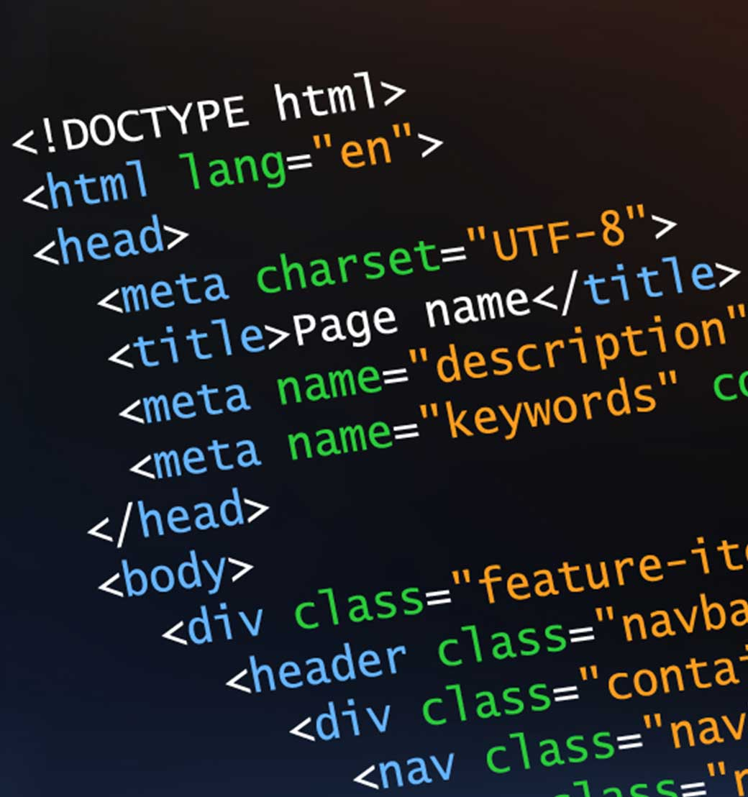
Fonte: https://mooood.fr/wp-content/uploads/2022/05/html

JAVA SCRIPT

JavaScript é uma linguagem para auxilio na criação de Home-Pages, as funções escritas em JavaScript podem ser embutidas dentro de seu documento HTML, possibilitando o incremento das funcionalidades do seu documento HTML com elementos interessantes. Sendo possivel: responder facilmente a eventos iniciados pelo usuário, incluir efeitos que tornem sua página dinâmica. Logo, podemos criar sofisticadas páginas com a ajuda desta linguagem.
Apesar dos nomes bem parecidos, Java não é o mesmo que JavaScript. Estas são duas técnicas diferentes de programação na Internet. Java é uma linguagem de programação. JavaScript é uma linguagem de hiper-texto. A diferença é que você realmente pode criar programas em Java. Mas muitas vezes você precisa apenas criar um efeito bonito sem ter que se incomodar com programação. A solução então é JavaScript pois é fácil de entender e usar.
Podemos dizer que JavaScript é mais uma extensão do HTML do que uma linguagem de programação propriamente dita. O primeiro browser a suportar JavaScript foi o Netscape Navigator 2.0, mas a versão para o "Mac" parece apresentar muitos bugs.
Em documentos HTML, a utilização da linguagem JavaScript, se dá sob a forma de funções (applets), as quais são chamadas em determinadas situações ou em resposta a determinados eventos, estas funções podem estar localizadas em qualquer parte do código HTML, a única restrição é que devem começar com a declaração , por convenção costuma-se colocar todas as funções no início do documento (estre as TAGs e , isso para garantir que o código JavaScript seja carregado antes que o usuário interaja com a Home Page).

Figura2: Logo de Java Script com tags no fundo

Fonte: https://img.michollo.com/app/deal/355387-1587111739421

MY SQL

O MySQL é um sistema de gerenciamento de banco de dados (SGBD) que utiliza a linguagem SQL (Linguagem de Consulta Estruturada, do inglês Structured Query Language) como interface.O MySQL é um dos sistemas de gerenciamento de bancos de dados mais populares, ultrapassando 10 milhões de instalações pelo mundo. Mas por que o MySQL é tão usado? Em grande parte, porque ele já vem disponível por padrão na maioria dos planos de hospedagem. E também pela facilidade de uso com o PHP, uma linguagem de programaçãobastante popular nas aplicações web.
Figura3:Logo My SQL

Fonte: https://www.mysql.com

VISUAL STUDIO

Visual Studio é um ambiente de desenvolvimento integrado (IDE) criado pela Microsoft. Ele é uma das ferramentas mais populares para o desenvolvimento de software, suportando várias linguagens de programação e oferecendo um conjunto completo de recursos para a criação de aplicações em diversas plataformas, incluindo desktop, web, mobile e até mesmo jogos.
Figura4: Interface do Visual Studio Code
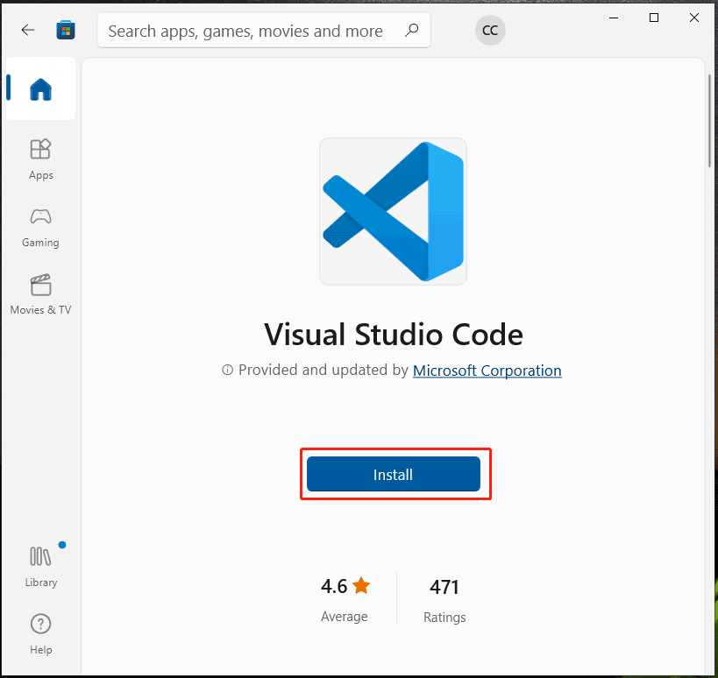
Fonte: https://sl.bing.net/dO5ROlaB9Ge

Diagramas da UML

Para fazer a modelagem do sistema, se utilizara a metodologia de Análise Orientada a Objeto, UML (Unified Modeling Language), é uma tentativa de padronizar a modelagem Orientada a Objetos, de forma que qualquer sistema possa ser modelado corretamente, a UML é constituída por elementos gráficos, utilizados na modelagem que permitem representar os conceitos do paradigma da Orientação a Objetos, através destes elementos gráficos podemos construir vários diagramas. (BEZERRA, 2002, p.14).
Um diagrama é a representação gráfica de um conjunto de elementos, geralmente representados como gráficos de vértices (itens) e arcos (relacionamentos). São desenhados para permitir a visualização de um sistema sob diferentes perspectivas; nesse sentido, um diagrama constitui uma projeção de um determinado sistema. Em todos os sistemas, com exceção dos mais triviais, um diagrama representa uma visão parcial dos elementos que compõem o sistema. (RUMBAUGH et al., 2000, p. 25).
Abaixo estão listados alguns diagramas da UML.
- Diagrama de caso de uso.
- Diagrama de classes.
- Mapa mental.

Diagrama de Caso de USO

Um diagrama de caso de uso exibe um conjunto de caso de uso e atores Os atores representam os papéis desempenhados pelos diversos usuários que poderão utilizar, os serviços e funções do sistema. Já o caso de uso referem-se aos serviços, tarefas ou funcionalidades que podem ser utilizados de alguma maneira pelos atores 20 que interagem com o sistema, sendo utilizado para expressar e documentar os comportamentos pretendidos para as funções deste atores e caso de uso. Diagramas de caso de uso abrangem a visão estática de casos de uso do sistema. Esses diagramas são importantes principalmente para a organização e a modelagem de comportamentos do sistema. (JACOBSON et al., 2000, p. 26).

Figura5: Ilustração de diagrama de caso de uso
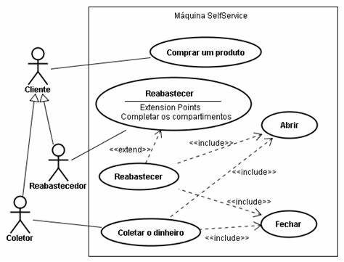
Fonte: https://sl.bing.net/biRiTgztCX6

Diagrama de Classe

Exibe um conjunto de classes, interfaces e colaborações, bem como seus relacionamentos. Esses diagramas são encontrados com maior frequência em sistemas de modelagem orientados a objetos e abrangem uma visão estática da estrutura do sistema. Os diagramas de classes que incluem classes ativas direcionam a perspectiva do processo estático do sistema. (JACOBSON et al., 2000, p. 25).

Figura6: Ilustração diagrama de classe
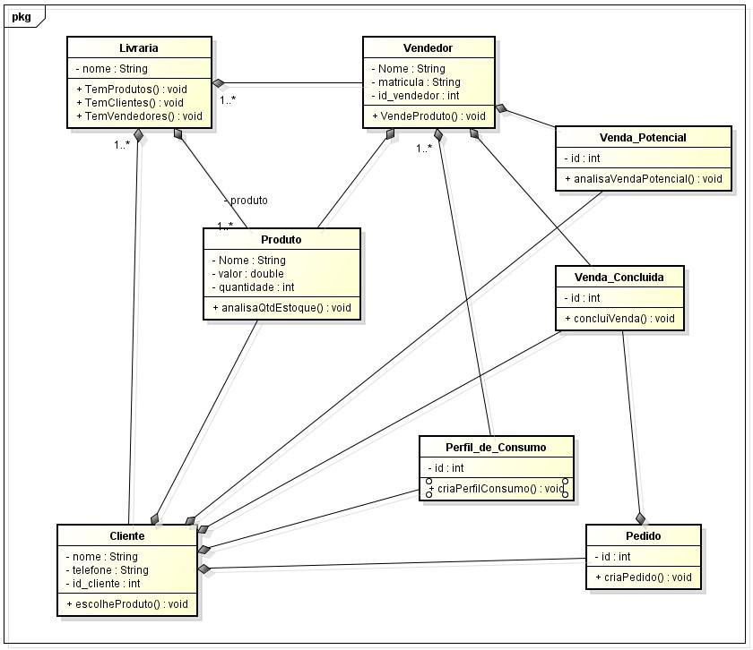
Fonte: https://sl.bing.net/hXMitS51d9g

Mapa Mental

Um mapa mental é caracterizado como um diagrama hierarquizado de informações, nele é possível perceber facilmente as relações e os vínculos entre elas. O mapa facilita a interpretação das palavras, imagens, números e conceitos lógicos, de maneira clara, concisa e consistente. (BUZAN, Tony.2009).

Figura7:Ilustração de Mapa Mental
Fonte: https://sl.bing.net/gYtDw0UZwqa

Next.js

A escolha de Next.js como framework de desenvolvimento justifica a modernidade e a robustez do Sistema Web de Gestão Clínica Integrada. Next.js é uma framework de desenvolvimento front-end React de código aberto, criada e mantida pela empresa Vercel, com o lançamento inicial em 2016. A sua criação surgiu da necessidade de resolver as limitações de performance e SEO (Search Engine Optimization) encontradas em Single Page Applications (SPAs) puras desenvolvidas com React.Em termos de arquitetura, o Next.js permite que o código JavaScript seja executado tanto no lado do servidor (Server-Side) quanto no lado do cliente (Client-Side), oferecendo flexibilidade através de técnicas como Server-Side Rendering (SSR) e Static Site Generation (SSG). Para o contexto da Gestão Clínica Integrada, isso é vital:Segurança e Acessibilidade de Dados: O SSR permite o carregamento de dados sensíveis, como o Prontuário Eletrônico, diretamente no servidor, antes de serem enviados ao navegador, melhorando a segurança e a velocidade de acesso.Escalabilidade e Manutenção: O sistema de rotas e o empacotamento de código (code splitting) do Next.js facilitam a adição de novos módulos (como a integração com APIs externas ou novos relatórios financeiros), garantindo que o software permaneça escalável e de fácil manutenção ao longo do tempo.Desta forma, o Next.js não é apenas uma ferramenta, mas a fundação arquitetural que permite ao sistema cumprir os requisitos de alta performance e segurança exigidos por um ambiente clínico.
Figura8:Logótipo Next.JS 16
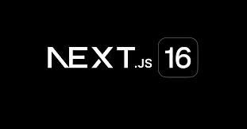
Fonte:https://nextjs.org/blog/next-16

CAPÍTULO II: METODOLOGIA DE PESQUISA

Metodologia de Pesquisa
Segundo Contreras (2012), a metodologia é compreendida como um conjunto de abordagens, técnicas e processos utilizados pela ciência para formular e resolver problemas de aquisição objetiva de conhecimento, de maneira sistemática. Esta definição foi escolhida por sua clareza e abrangência ao articular não apenas os métodos, mas também o processo científico como um todo. Contreras oferece uma visão que integra teoria e prática, o que é especialmente relevante para este trabalho.
Apesar disso, existem outras definições e classificações metodológicas. Por exemplo:
- Lakatos e Marconi (2003) destacam a metodologia como o estudo dos caminhos para se alcançar o conhecimento, focando mais no aspecto lógico e epistemológico.
- Gonçalves (2007) enfatiza a distinção entre método dedutivo e indutivo, propondo um enfoque mais analítico.
- Gil (2008) trata a metodologia científica como o estudo sistemático dos métodos aplicados à pesquisa, com ênfase na estruturação do processo investigativo.
A escolha por Contreras deve-se à sua abordagem mais prática e aplicável ao contexto empírico desta pesquisa, especialmente no que diz respeito à combinação de técnicas para a resolução de problemas reais.
Para o desenvolvimento deste projeto, optou-se por uma metodologia estruturada, dividida em etapas bem definidas, visando garantir a qualidade do processo e a efetividade dos resultados. As etapas foram as seguintes:
  - Pesquisa Documental
Foi realizada uma revisão de materiais acadêmicos, como artigos, livros e relatórios, a fim de compreender os fundamentos teóricos sobre sistemas de gestão aplicados a clínicas dentárias, bem como identificar as melhores práticas já adotadas nesse setor.
Exemplo prático: análise de documentos estratégicos, como atas de reuniões e planos de ação, que revelam decisões de médio e longo prazo em organizações similares.

  - Entrevistas com Stakeholders
Foram conduzidas entrevistas com funcionários e gestores da clínica Ssorrisos, com o objetivo de identificar os principais desafios enfrentados no dia a dia, bem como as necessidades específicas em relação a um sistema de gestão. Essa etapa permitiu compreender o contexto real da clínica.

  - Definição de Requisitos
Com base nas informações coletadas nas etapas anteriores, foram definidos os requisitos funcionais e não funcionais do sistema. Essa definição visou garantir que todas as áreas de necessidade fossem contempladas de forma clara, objetiva e técnica.

  - Desenho do Sistema
Foram elaborados protótipos de interface e fluxos do sistema, permitindo uma validação prévia junto aos usuários. Essa fase foi essencial para alinhar as expectativas e garantir uma solução intuitiva e funcional.

  - Validação e Testes
O sistema foi implementado em ambiente real na clínica, sendo testado com os próprios usuários finais. A partir do feedback recebido, foram realizados os ajustes necessários para garantir uma solução eficiente, amigável e adaptada ao contexto prático da clínica.
Essa abordagem metodológica, de caráter qualitativo e participativo, permitiu alinhar as soluções tecnológicas às reais necessidades da clínica Ssorrisos, resultando em uma implantação bem-sucedida do sistema de gestão.

Etapa Metodológica |  | Descrição | Justificativa da Escolha | Exemplo Prático
Pesquisa Documental |  | Levantamento e análise de materiais teóricos e institucionais sobre sistemas de gestão e clínicas | Permite construir uma base teórica sólida e conhecer práticas consolidadas | Análise de atas de reuniões e relatórios de planejamento estratégico
Entrevistas com Stakeholders |  | Coleta de dados por meio de perguntas semiestruturadas a funcionários e gestores da clínica | Favorece a compreensão da realidade interna e das necessidades específicas do usuário | Entrevista com um recepcionista para entender dificuldades no agendamento
Definição de Requisitos |  | Transformação das informações obtidas em especificações funcionais e não funcionais | Garante que o sistema atenda exatamente ao que é necessário para os usuários finais | Identificar que o sistema deve enviar lembretes automáticos de consultas
Desenho do Sistema |  | Elaboração de protótipos de tela e fluxos de uso | Possibilita testes iniciais e ajustes antes do desenvolvimento final | Criação de um protótipo de tela de login para validação com os usuários
Validação e Testes |  | Implementação experimental do sistema com coleta de feedback | Assegura que a solução esteja adequada ao ambiente real e seja ajustada com base no uso prático | Teste da função de relatórios financeiros por um gestor da clínica

A metodologia adotada neste trabalho envolveu cinco etapas principais. A pesquisa documental permitiu o levantamento de informações por meio da revisão de materiais teóricos e institucionais, sendo fundamental para compreender as melhores práticas no uso de softwares de gestão em clínicas dentárias. Um exemplo foi a análise de atas de reuniões e relatórios estratégicos de organizações do setor.
Em seguida, foram realizadas entrevistas com stakeholders, como funcionários e gestores da clínica Ssorrisos. Essa etapa teve como objetivo mapear os desafios práticos enfrentados e identificar as reais necessidades. Por exemplo, conversou-se com recepcionistas que relataram dificuldades nos processos de agendamento, destacando oportunidades de melhoria.
Com base nos dados obtidos, procedeu-se à definição de requisitos, fase em que foram estabelecidas as funcionalidades que o sistema deveria oferecer. Um requisito identificado foi a necessidade de envio automático de lembretes de consultas aos pacientes.
Na etapa de desenho do sistema, elaboraram-se protótipos de interfaces e fluxos de navegação, os quais foram apresentados aos usuários para validação. Um exemplo foi o protótipo da tela de login, testado e ajustado conforme as sugestões recebidas.
Por fim, a fase de validação e testes consistiu na aplicação do sistema em ambiente real dentro da clínica, permitindo a coleta de feedback direto. A funcionalidade de geração de relatórios financeiros, por exemplo, foi testada por gestores, que contribuíram com observações importantes para os ajustes finais.

CAPÍTULO III: Implementação Prática

Levantamento de requisitos

Este capítulo descreve a implementação prática do software de gestão hospitalar desenvolvido para melhorar a administração e funcionamento de uma clínica. Nesta fase foram identificadas as necessidades da clínica dentária Ssorrisos a partir de observações e entrevistas com colaboradores. O sistema precisa ser simples, rápido e eficiente para gerenciar os processos clínicos e administrativios. Os requisitos foram divididos em duas categorias: Funcionais e Não funcionais.

Requisitos Funcionais

Estes descrevem as funcionalidades que o sistema deve oferecer:
- CADASTRO DE PACIENTES.
O sistema deve permitir o registro completo dos pacientes, incluindo nome, contacto, data de nascimento, endereço e histórico clínico.
Abaixo uma imagem do exemplo de código.

Figura8: Codigo de html cadastro de paciente.
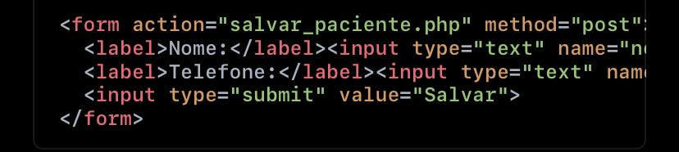
Fonte: Captura de ecrã.

- AGENDAMEMTO DE CONSULTAS.
Deve permitir agendar, reagendar e cancelar consultas.

Abaixo uma imagem de criação de tabelas no banco de dados (MySQL).

Figura 9: Comando SQL.
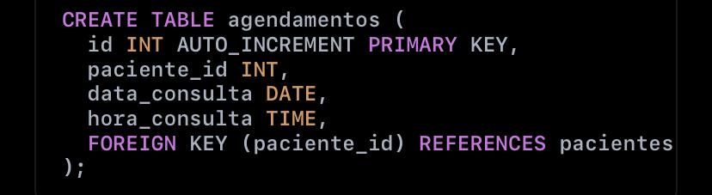Fonte: Captura de ecrã.

- HISTÓRICO CLÍNICO.
O dentista pode registrar e consultar os tratamentos realizados para cada paciente.

- CONTROLE DE ESTOQUE.
Registro de matérias odontológicos, com quantidade e alertas para reabastecimento.

- GESTÂO FINANCEIRA.
Registro de entradas (pagamentos de pacientes) e saídas (custos com matérias e salários).

- LOGIN COM PERMISSÔES.
Acesso separado para recepcionista, dentista e administrador.
Abaixo a imagem do exemplo no JavaScript.

Figura 10: Codigos de JavaScript.
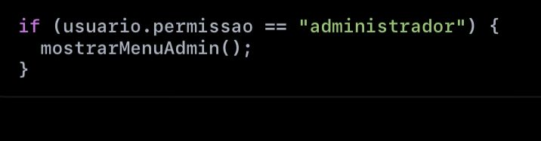Fonte: Captura de ecrã.

Requisitos Não Funcionais

São características que o sistema deve respeitar, mesmo sem serem funcionalidades diretas.
•SEGURANÇA
Os dados dos pacientes devem estar protegidos com login seguro e criptografia.
•Interface Simples
A interface deve ser fácil de entender até para quem tem pouca experiência com informática.
•ACESSO ONLINE
O sistema será baseado na web para ser acessado de qualquer lugar com internet.
•TEMPO DE RESPOSTA
Cada ação no sistema não deve demorar mais que 3 segundos para responder.
•BACKUP AUTOMÁTICO
O sistema deve gerar cópias de segurança diárias da base de dados.

Atores Do Sistema

Os atores são os tipos de usuários que interagem com o sistema:
•Administrador
Controla usuários, permissões e visualiza todos os relatórios financeiros.
•Recepcionista
Realiza o cadastro de pacientes, agendamentos e controle de estoque.
•Dentista
Visualiza e atualiza o histórico clínico dos pacientes. Consulta agendamentos.
•Paciente (futuro)
Recebe notificações e poderá consultar informações pelo site.

Diagrama de Caso de Uso

O diagrama de caso de uso apresenta uma visão geral das principais funcionalidades do sistema e da interação entre os atores (usuários) e o sistema. Ele serve como base para compreender o comportamento do software diante das ações realizadas por cada perfil de utilizador, como administrador, recepcionista e dentista. Este modelo facilita a visualização dos processos mais relevantes e suas ligações com os usuários.

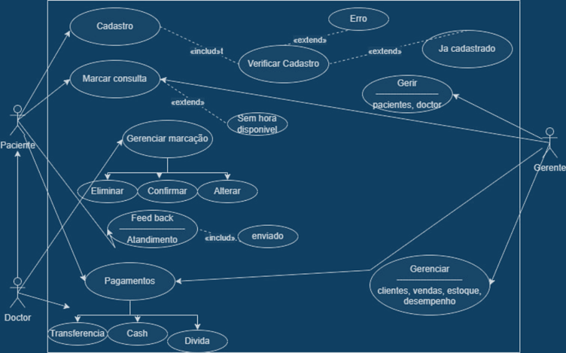

Diagrama de Classes

O diagrama de classes representa a estrutura do sistema, destacando as principais entidades envolvidas, seus atributos e métodos, além dos relacionamentos entre elas. Este tipo de diagrama é essencial para o desenvolvimento orientado a objetos, pois permite uma melhor organização do código e uma visão clara de como os dados são armazenados, manipulados e interligados no software.

Figura 11: diagrama de classe
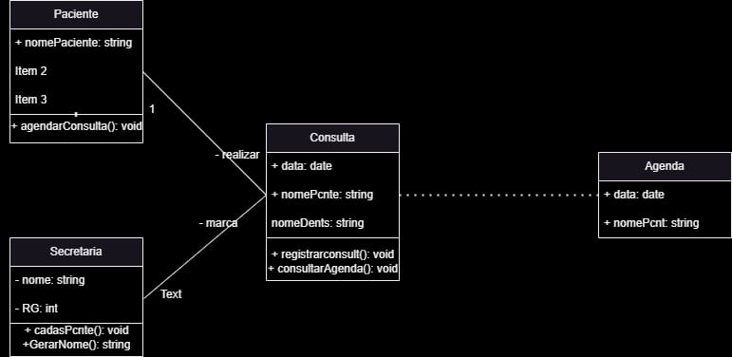
Fonte: Captura de ecrã.

Mapa Mental

O mapa mental foi elaborado para organizar e visualizar de forma clara os componentes centrais do sistema e suas conexões. Este recurso gráfico auxilia na compreensão global do projeto, agrupando ideias, módulos, funcionalidades e interações de forma intuitiva. Ele também contribui para o planejamento das fases de desenvolvimento e facilita a comunicação entre os envolvidos no projeto.

Figura 12: Mapa Mental
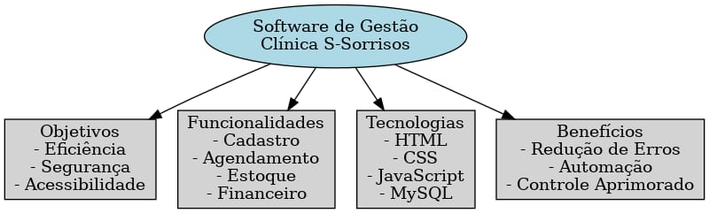
Fonte: Captura de ecrã.

REFERÊNCIA BIBLIOGRAFICA
BLOG GRUPO DE INFORMÁTICA. Tipos de software: software de aplicação.
https://github.com/eduardogoncalvesbr/livrosql-casadocodigo,2005.
http://davidflanagan.com. Outros de seus livros publicados pela O’Reilly incluem Ja- vaScript Pocket Reference, 2013.
https://www.bing.com/search?q=CONCEITO%20SOBRE%20A%20PESQUISA&qs https://github.com/eduardogoncalvesbr/livrosql-casadocodigo,2000
BRAGA, M. Metodologia de Pesquisa Científica. 2013.
DEMO, Pedro. Pesquisa: princípio científico e educativo. 2000
MATTOS, P. L. C. L. Estudos de caso na pesquisa qualitativa. 2009
Turban, E., Volonino, L. (2015). Information Technology for Management. Wiley. Silva, M. A. (2021). Gestão de Clínicas Odontológicas: Um Estudo de Caso. Revista Saúde & TI.
Santos, J. F., & Oliveira, L. T. (2020). Sistemas de Gestão na Odontologia. Universidade Federal da Paraíba.
Ferreira, C. (2022). Desenvolvimento Full Stack com Next.js e Prisma ORM. Artigo Técnico. Lima, R. (2021). Segurança de Dados em Aplicações Web. Revista de Computação Aplicada.

